Indicação nº 059/2023.

Excelentíssimo Senhor
ANTONIO COSTA DO NASCIMENTO
Presidente da Câmara Municipal
LUZIÂNIA – GO

Senhor Presidente,

O Vereador que a presente subscreve, após tramitação regimental, solicita que seja encaminhada correspondência ao Senhor Prefeito Municipal Diego Vaz Sorgatto, com cópia ao Senhor Secretário Extraordinário de Administração do Jardim Ingá Marcos Antônio da Cunha, e ao Senhor Secretário Municipal de Desenvolvimento Urbano Télio Rodrigues de Queiroz, a seguinte indicação:

“Limpeza e colocação de placa de “proibido jogar lixo nas proximidades das escolas , Jardim Ingá, Luziânia – GO.”
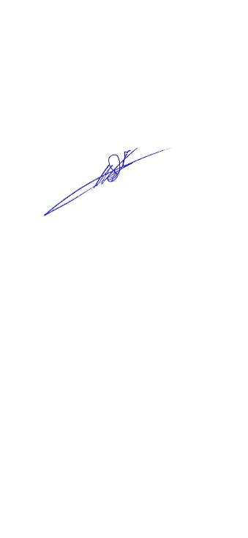

JUSTIFICATIVA

Solicito providências no sentido de proceder à colocação de placa “proibido jogar lixo”, nas área acima mencionada, pois poderá tornar-se um criadouro de insetos e animais peçonhentos, devido a grande quantidade de lixo que é depositada no local.

PLENÁRIO JOSÉ RODRIGUES DOS REIS, aos 06 dias do mês junho de 2023.

Professor Wagner
Vereador

